功能测试文档


东风康明斯QAD客户化测试功能测试报告

Author: Han Jia
Date: Nov 27, 2008
Version: 2.00

Atosorigin Accepted by customer

Signed: Signed:

Title: Title:

Date: Date:

Title: | QAD客户化功能测试
Functional Area: | Menu 13.6 & 13.7
Business Contact: |  |  | Tel
Customer IT: | 黄 捷 Huang Jie |  | Tel
Technical Contact: |  |  | Tel
Document Author: | 韩 佳 Han Jia |  | Tel
End-User
Complexity: | 一般

Change Management Record

Modified Date | Description | Author | Status
Nov 17, 2008 | 初始发布 | Han Jia | V1.0
Nov 27, 2008 | 最终版 | Han Jia | V2.0

功能测试文档 1
1 系统环境 4
2 测试目标 4
3 测试步骤 : 4
3.1菜单13.6产品结构查询,零件状态选”ALL” 4
3.2菜单13.6产品结构查询 ,零件状态选”非O” 6
3.3菜单13.6产品结构查询 ,零件状态选”P” 7
3.4菜单13.6产品结构查询,零件状态选”O” 8
3.5 菜单13.6结果分析 8
3.6菜单13.7所用之处查询,零件状态选”ALL” 9
3.7菜单13.7所用之处查询,零件状态选”非O” 10
3.8 菜单13.7结果分析 10

系统环境
Operation system | Win32
MFG/PRO Version | eB2SP7
Progress Version | 9．1D
User Interface | GUI
Language | CH

测试目标

零件状态为”非O”的零件项,在菜单13.6和13.7的不显示.

测试步骤 :

3.1菜单13.6产品结构查询,零件状态选”ALL”
屏幕如下：
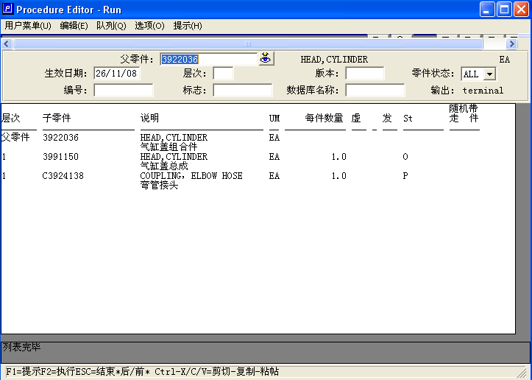
结果与客户化更改前逻辑一致.

3.2菜单13.6产品结构查询 ,零件状态选”非O”
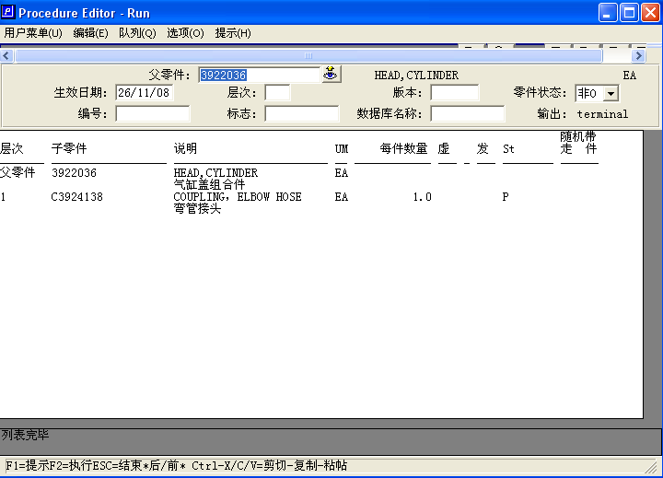
零件3991150不显示.

3.3菜单13.6产品结构查询 ,零件状态选”P”
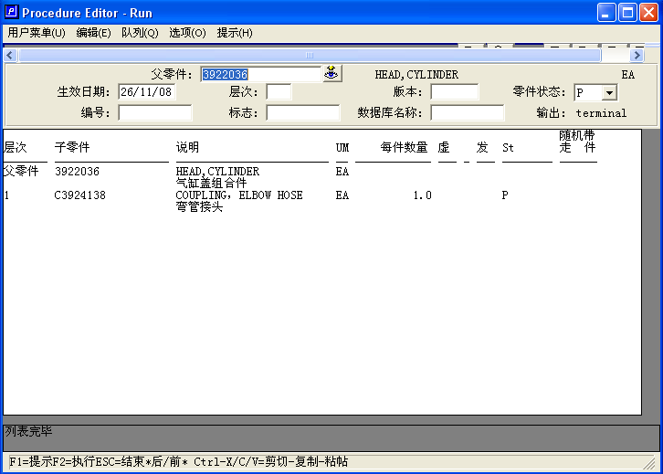
零件3991150不显示.

3.4菜单13.6产品结构查询,零件状态选”O”
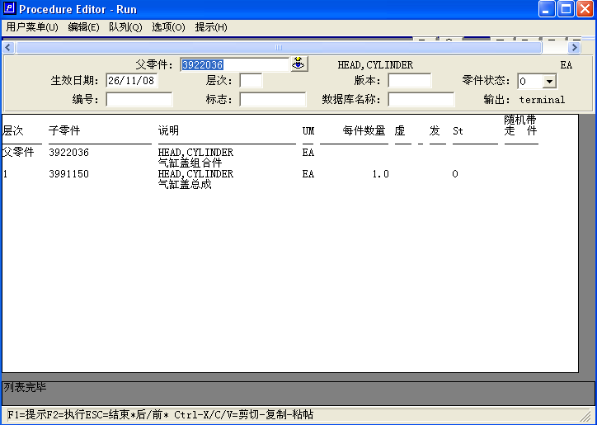

零件C3924138不显示

3.5 菜单13.6结果分析
结果分析正确

3.6菜单13.7所用之处查询,零件状态选”ALL”
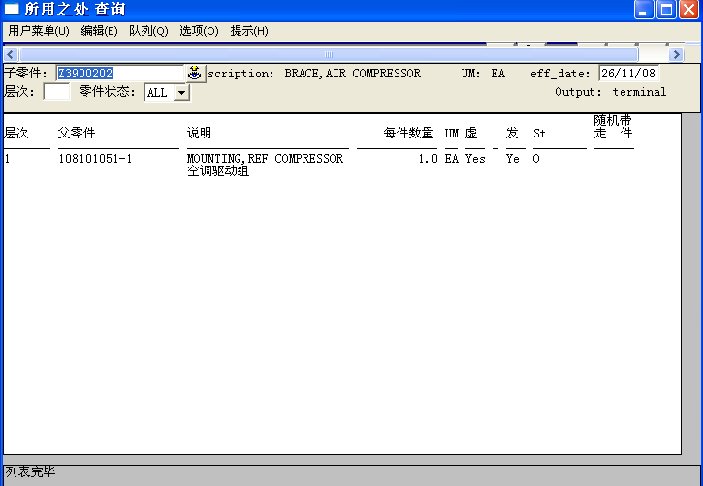
找到父零件,与客户化前逻辑一致.

3.7菜单13.7所用之处查询,零件状态选”非O”
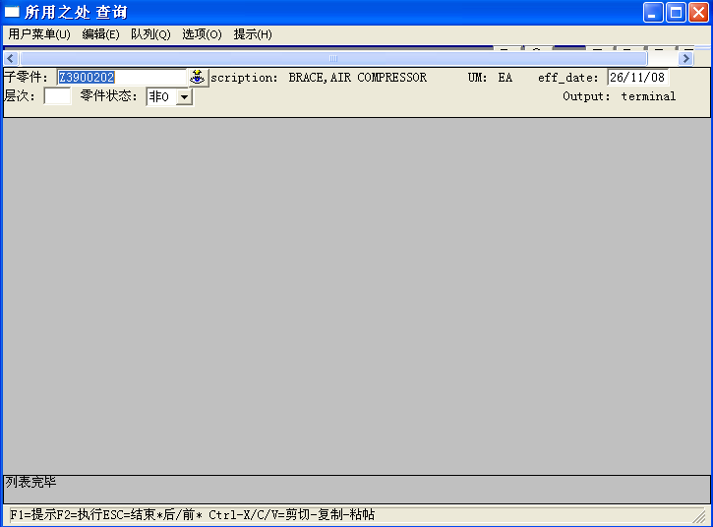

找不到状态为”O”的父零件.

3.8 菜单13.7结果分析
结果分析正确

Atosorigin Accepted by endeuser

Signed: Signed:

Title: Title:

Date: Date:

